

<<CompCert C>>
测试报告



北京航空航天大学
2015-05
版本变更历史
版本 | 提交日期 | 主要编制人 | 审核人 | 版本说明
1.0 | 2015.5.19 | 全体 |  | 对CompCert C进行功能和非功能测试

目 录
1. 范围 1
1.1 系统概述 1
1.2 文档概述 1
1.3 术语和缩略词 1
2. 引用文档 2
3. 任务概述 2
4. 测试用例设计 2
5. 测试结果概述 6
5.1 对被测试软件的总体评估 6
5.2 测试用例结果以及分析 6
5.3 测试环境的影响 13
5.4 改进建议 14
6. 测试记录 14
7. 7 评价 16
7.1缺陷和限制 16
7.2建议 16
7.3结论 17
8测试活动总结 17

范围

系统概述
首先，了解CompCert C编译器的工作流程。然后，利用所需资源，如源代码、开发文档等等，了解CompCert C编译器的功能需求，对需求进行分析，细致划分，并且找到源代码相应部分。
然后，针对项目探求过程中发现的问题，设计测试用例对CompCert C编译器进行特定的测试，最后得出我们关于CompCert C的测试报告，以及对本次测试报告的总结。

文档概述
本文档主要是对CompCert C需求规格说明书中确定系统工作的功能需求、数据需求、非功能需求及软硬件需求进行特定测试用例的测试。
本文档包括了完成软件之后的测试用例。
本文档包括了所有设计测试用例进行测试得到的结果。
本文档包括对CompCert C进行的测试总结
本文档仅用于学习和交流不能应用去其他方面，但不是保密文件也不涉及秘密文件。

术语和缩略词
- CompCert C：由法国计算机科学家Xavier Leroy带头编写的，一个叫CompCert的C编译器。
- A2015-04-01-00：由文档标示标准写成的标示。
- GCC：编译器
- Coq：形式化证明系统

引用文档
- 项目任务书：软件开发计划书
- 文档编写规范
- CompCert C需求规格说明书

任务概述
目标：对CompCert C需求规格说明书中的确定的CompCert C功能性和非功能性进行相应测试用例的测试。
运行环境：Debian Sid操作系统、Windows 7操作系统
内容范围：预处理测试、编译测试、链接测试、语法分析测试、形式化验证测试；跨平台测试、与GCC进行比较的性能测试

测试用例设计
需求 | 测试用例ID | 测试用例名称 | 测试输入 | 测试预期结果 | 备注
1.预处理 | 1 | 预处理测试 | mac.c  mac.h | this is a test message!  N=2+3,N*N=11  area(4)=16  area(2+2)=8
2.语法分析 | 2.1 | Typedef测试 | Types1.c | 对应的语法树
2.语法分析 | 2.2 | 定义变量测试 | bool.c  Floats.c  Char.c  Int32.c  Int64.c | 对应的语法树
2.语法分析 | 2.3 | 控制语句测试 | For.c  Switch.c  Switch2.c | 对应的语法树
2.语法分析 | 2.4 | 表达式语句测试 | Expr.c  Expr2.c  Expr3.c | 对应的语法树
2.语法分析 | 2.5 | 指针和函数测试 | Ptrs1.c  Ptrs2.c  Funct2.c  Funct3.c | 对应的语法树
2.语法分析 | 2.6 | 其他测试，如sizeof关键字和对齐操作等 | Alignas.c  Sizeof1.c  Sizeof2.c | 对应的语法树
3.编译 | 3.1 | 有错误的文件 | Funct1.c  Funct2.c | 报出相应错误  Funct1.c中调用函数时，函数参数过多或过少。  Funct2.c中调用未定义的函数
3.编译 | 3.2 | 正确的文件 | Funct3.c | 生成对应的.o文件
4.链接 | 4.1 | 链接测试 | Thread.c | 链接成功，执行后输出1到10的随机序列
5.形式化验证 | 5.1 | 形式化验证测试 | SimplExprspec.v SimplExprproof.v  SimplLocalsproof.v  Cshmgenproof.v  Cminorgenproof.v  Selectionproof.v  RTLgenspec.v RTLgenproof.v  Tailcallproof.v  Inliningspec.v Inliningproof.v  Renumberproof.v  Constpropproof.v  CSEproof.v  Deadcodeproof.v  Allocproof.v  Tunnelingproof.v  Linearizeproof.v  CleanupLabelsproof.v  Stackingproof.v | 证明通过
5.形式化验证 | 5.2 | 基本功能测试 | Alignas.C  Bool.c  Char1.c  Expr1.c  Floats.c  For1.c  Funct3.c  Int32.c  Int64.c  Sizeof2.c  Switch2.c  Switch.c | 对应的输出
5.形式化验证 | 5.3 | Gcc bugs在Compcert C环境下测试 | Trunc-min.c  Test2.c | Trunc-min 输出32767  Tes2t输出bxxxxx
6.跨平台 | 6.1 | 跨平台测试 |  | 系统在windows和linux下均可运行
7.性能测试 | 7.1 | Gcc -o命令生成文件 | Aes.c  Almabench.c  Binarytrees.c  Bisect.c  Chomp.c  Fft.c  Fib.c  Lists.c  Mandelbrot.c  Nbody.c  nsieve.c | 利用系统库自带的time.h文件，在文件函数执行前，执行后插入时间戳，每次程序执行完会打印执行时间。计算三种编译方式生成可执行程序的执行时间，并进行比较。
7.性能测试 | 7.2 | Gcc -O1 -o 命令生成文件
7.性能测试 | 7.3 | 用ccomp -o 生成可执行文件
备注：（对表格中的部分项目的名词说明）
1.测试用例ID和名称：该测试用例的唯一标识符，标识一个测试用例，需说明其目的并提供简要描述。
2.涉及的需求：标识测试用例所涉及的系统需求。
3.输入：描述测试用例所需的测试输入，可能包括：.每一测试输入的名称、用途和说明(如值的范围、准确度)；测试输入的来源与用于选择测试输入的方法；测试输入是真实的还是模拟的；测试输入的时间或事件序列；控制输入数据的方式等。
4.预取的输出：标识测试用例的所有预期测试结果。(若适用)应提供中间结果和最终结果。

测试结果概述

对被测试软件的总体评估
我们小组对Compcert编译器进行了预处理测试、语法分析测试、链接测试、编译测试、跨平台测试、形式化验证测试和性能测试。根据测试结果我们总结：compcert能够将输入的正确的.c原文件编译生成相应可执行文件，对于有错误的文件，能够正确的提示错误位置。同时compcertc编译器的性能优于默认优化设置的gcc编译器，低于-o1优化的gcc编译器。

测试用例结果以及分析
1．预处理测试
实际结果：
this is a test message!
N=2+3,N*N=11
area(4)=16
area(2+2)=8
2．编译测试
实际结果：
错误测试：
funct1.c:3: Error: too many arguments in function call.
funct1.c:5: Warning: Non-prototype, pre-standard function definition.
Converting to prototype form.
funct1.c:7: Error: not enough arguments in function call.
2 errors detected.
/usr/lib/gcc/x86_64-linux-gnu/4.9/../../../../lib32/crt1.o：在函数‘_start’中：
(.text+0x18)：对‘main’未定义的引用
funct2.o：在函数‘g’中：
(.text+0x11)：对‘f’未定义的引用
collect2: error: ld returned 1 exit status

正确的测试：
直接生成funct3.o

3．链接测试
实际结果：
IN main:creating thread 0
IN main:creating thread 1
IN main:creating thread 2
hello i am thread id=1
hello i am thread id=2
IN main:creating thread 3
hello i am thread id=0
IN main:creating thread 4
hello i am thread id=3
IN main:creating thread 5
hello i am thread id=4
IN main:creating thread 6
hello i am thread id=5
IN main:creating thread 7
hello i am thread id=6
IN main:creating thread 8
hello i am thread id=7
IN main:creating thread 9
hello i am thread id=8
hello i am thread id=9

4．性能测试
结果说明： 得到个个测试用例程序在不同编译器编译后运行的时间，
编译器包括GCC O0、GCC O2、CompCert C
测试结果：如图5.1所示
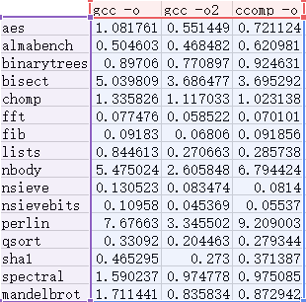
图：5.1
结果对比：如图5.2所示
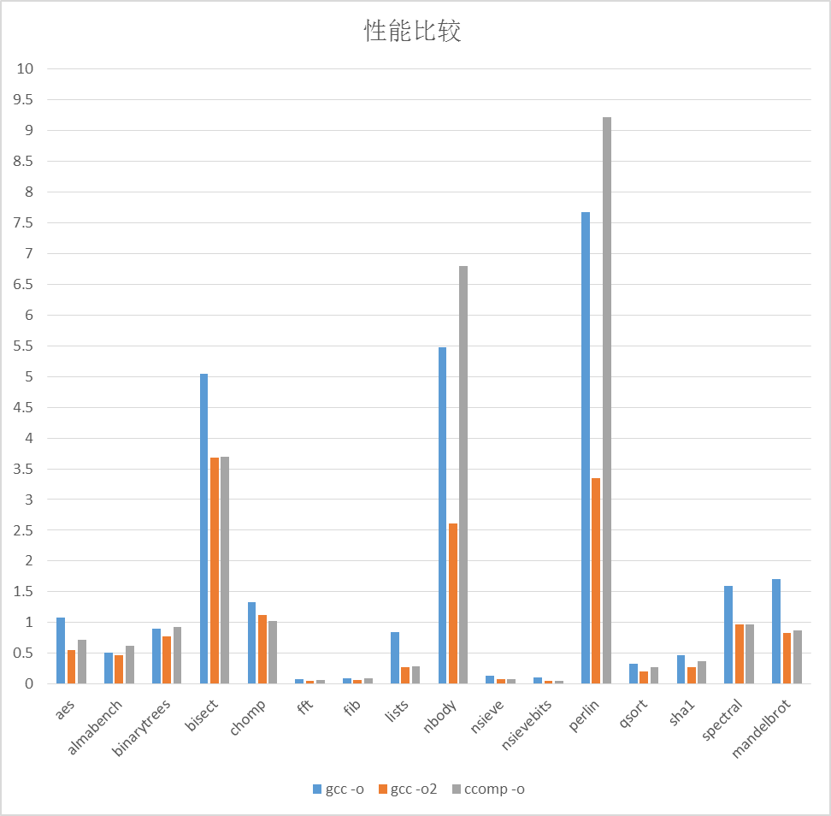图：5.2
为了能够明显的看出在运行时间上的对比，以GCC O0最为一个比较的基准线，得到的比较柱状图如图5.3所示。
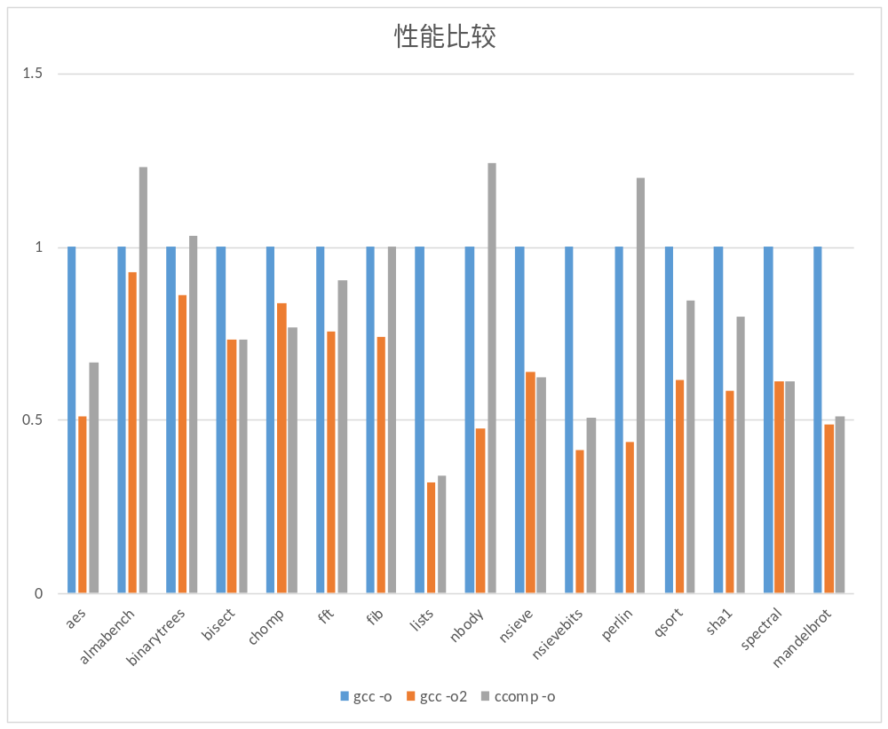图：5.3
5．形式化验证
1.语义等价性测试说明：如图5.4、5.5。
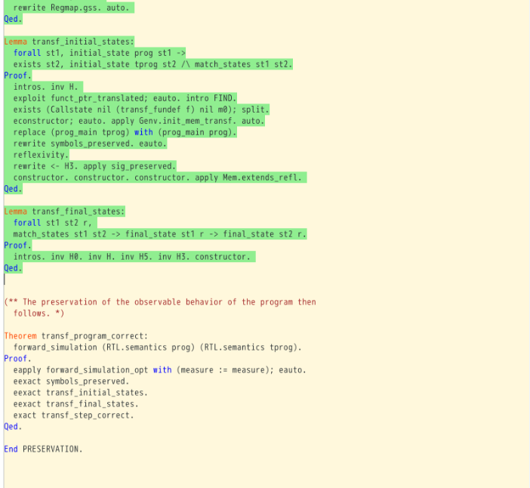
图5.4
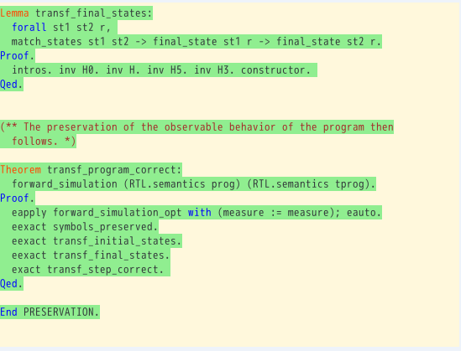
图5.5
经测试，证明代码均可被接受，Qed。
2.基本功能测试说明:利用编写好的.c文件，测试compcertc的基本功能，比如定义变量、指针、函数，基本的控制语句，如while循环、for循环等等，测试结果图5.6所示：
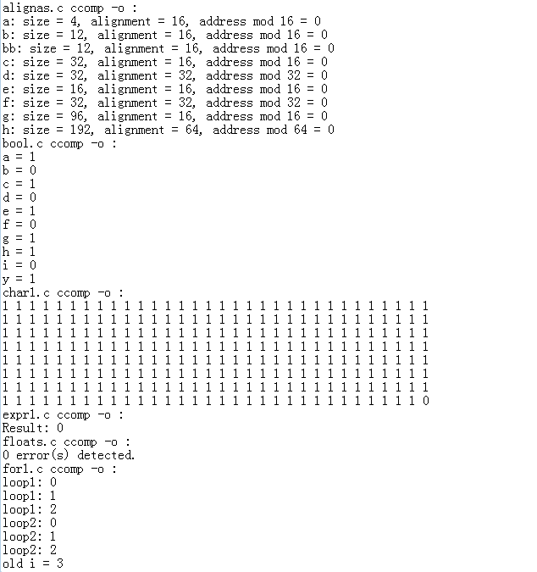
图5.6
3.bug测试说明：我们编写了两个.c文件，这两个文件由于gcc的bug会导致编译失败，但在compcertc下可以编译成功，代码如图5.7、5.8所示：
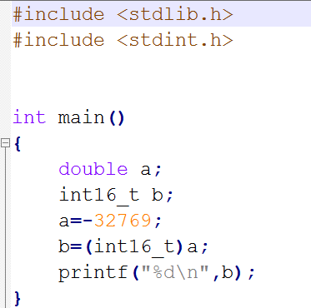
图5.7
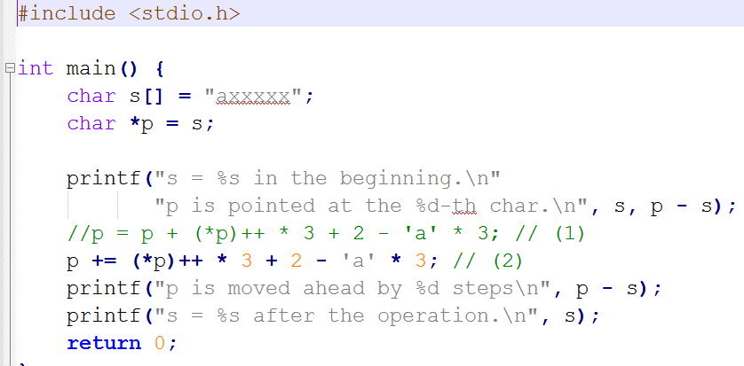
图5.8

测试环境的影响
1，实验室机器的处理器和内存可能会影响实验程序的执行效率。
2，C语言标准会影响编译器的执行。

改进建议
1，测试代码尽量符合C99的标准。

测试记录
测试用例ID | 测试用例名称 | 实际结果 | 测试时间 | 测试地点 | 测试人员
1 | 预处理测试 | this is a test message!  N=2+3,N*N=11  area(4)=16  area(2+2)=8 | 2015-05-19 | G313 | 张振
2.1 | Typedef测试 | 对应的语法树 | 2015-05-18 | G313 | 王斐
2.2 | 定义变量测试 | 对应的语法树 | 2015-05-18 | G313 | 王斐
2.3 | 控制语句测试 | 对应的语法树 | 2015-05-18 | G313 | 王斐
2.4 | 表达式语句测试 | 对应的语法树 | 2015-05-19 | G313 | 李涵
2.5 | 指针和函数测试 | 对应的语法树 | 2015-05-19 | G313 | 李涵
2.6 | 其他测试，如sizeof关键字和对齐操作等 | 对应的语法树 | 2015-05-19 | G313 | 李涵
3.1 | 有错误的文件 | 报出相应错误  Funct1.c中调用函数时，函数参数过多或过少。  Funct2.c中调用未定义的函数 | 2015-05-17 | G306 | 李涵
3.2 | 正确的文件 | 生成对应的.o文件 | 2015-05-17 | G306 | 王斐
4.1 | 链接测试 | 链接成功，执行后输出1到10的随机序列 | 2015-05-17 | G306 | 李涵
5.1 | 形式化验证测试 | 证明通过 | 2015-05-19 | G313 | 王斐
5.2 | 基本功能测试 | 输出无误 | 2015-05-19 | G313 | 王斐
5.3 | Gcc bugs在Compcert C环境下测试 | CompCert C未出现bug | 2015-05-19 | G313 | 张振
7.1 | Gcc -o命令生成文件 | 利用系统库自带的time.h文件，在文件函数执行前，执行后插入时间戳，每次程序执行完会打印执行时间。计算三种编译方式生成可执行程序的执行时间，并进行比较。 | 2015-05-16 | G306 | 张晋卿
7.2 | Gcc -O1 -o 命令生成文件 |  | 2015-05-16 | G306 | 张振
7.3 | 用ccomp -o 生成可执行文件 |  | 2015-05-16 | G306 | 张晋卿

7 评价

7.1缺陷和限制
经过测试，我们发现compcertc存在两个主要的缺陷。首先在跨平台测试的时候，相比gcc部署相当麻烦，经常报错。在性能测试中，我们发现compcertc的性能相比比较低。

7.2建议
无。

7.3结论
尽管compcert在跨平台上和优化能力上与gcc相比有一些差距，但是compcertc能够满足c程序员的基本要求，即根据正确的输入文件，能够生成相应可执行文件，对于输入的有错误的文件，能够正确提示错误信息。所以说compcertc也是一款成功的编译器软件。

8测试活动总结
我们小组按照老师的要求，在讨论后，根据compcert的功能和非功能需求分别进行了测试。在功能测试中，我们进行了预处理测试、语法分析测试、编译测试、链接测试、语义等价性测试，验证了compcert编译器可以正确编译.c文件。在非功能测试中，我们验证了compcertc的跨平台性能，将compcert的代码优化能力与gcc进行对比，观察结果。

